德宏州生态环境局芒市分局危险废物收集经营许可证

申 请 表

申请单位 德宏州绿韵再生资源回收有限公司 （章）
申请情况 首次申请□ 重新申请□ 到期换证☑
法人代表签字： 朱*吉 印 章
联系人姓名： 袁*永 联系电话： 13*******60
申请日期 2020 年 9 月 15 日
发证机关受理人 德宏州生态环境局芒市分局
受理日期 年 月 日
受理意见 受 理 □ 退 回 □
许可证编号： 5331030002

云南生态环境厅制

说明：
1．申请材料一式五份并附电子文件。
2．申请单位填写前应认真学习相关法律法规。相关法律法规可参见生态环境部网站：http://www.mee.gov.cn。
3．申请单位应在提示处加盖公章；单位名称必须与单位公章完全一致。

一、单位情况
申请单位 | 法人名称（中文）： 德宏州绿韵再生资源回收有限公司 （章）
申请单位 | 法人名称（英文）：
申请单位 | 住所：云南省（区、市） 德宏州（区） 芒市风平镇法帕户允村顺广安马地 邮编：678400 中心地理坐标：N24°24′06″、E98°34′53″
申请单位 | 注册资金（百万）： 一百万元 固定资产投资（百万）：三十万
申请单位 | 资金组成：独资
申请单位 | 法人代表：朱*吉  电子邮箱：183***920@qq.com  电话： 传真： 手机：138******33
申请单位 | 联系人：袁*永  电子邮箱：183****20@qq.com  电话： 传真： 手机：138******760
申请单位 | 领导人员  （人） | 高 工  （人） | 工程师  （人） | 技术人员  （人） | 操作工  （人）
申请单位 | 1 | 1 | 1 | 1 | 2
危险废物收集经营设施地点 | 地址：云南省（区、市）德宏州（区）芒市风平镇法帕户允村顺广安马地  邮编：678400 中心地理坐标：N24°24′06″、E98°34′53″
危险废物收集经营设施地点 | 法人代表：朱开吉 性别：男  电子邮箱：183****20@qq.com  电话： 传真： 手机：138*****033
申请原因 | （一）改变危险废物收集经营方式 □  （二）增加危险废物类别 □  （三）新建或者改建、扩建原有危险废物收集经营设施 ☑  （四）经营危险废物超过原批准年经营规模２０％以上 □
设施建设日期：2018年6月20日
设施运行日期：2019年10月10日

二、环境空气、地表水及地下水功能和监测本底
地表水项目附近主要地表水体为芒市河，参照《云南省地表水水环境功能区划（2010-2020 年）》，项目所在区域属于芒市河“源头—木康断面”；水环境功能为“饮用水二级”，水质类别为III 类，执行《地表水环境质量标准》(GB3838-2002)中的 III 类标准，具体标准值见表 1。
表1 地表水环境质量标准（单位：mg/L，pH无量纲）
项目 | pH | CODcr | BOD₅ | 石油类 | 总磷 | 氨氮
III类标准 | 6～9 | ≤20 | ≤4 | ≤0.05 | ≤0.2 | ≤1.0
地下水项目区域地下水环境质量执行《地下水质量标准》（GB/T14848-93）Ⅲ类标准，具体限值如表2所示。
表2 地下水质量标准限值一览表 单位：mg/L（pH除外）
项目 | Ⅲ类标准值 | 项目 | Ⅲ类标准值
pH | 6.5~8.5 | 挥发性酚类 | ≤0.002
高锰酸盐指数 | ≤3.0 | 硫酸盐 | ≤250
氨氮（NH₃-N） | ≤0.2 | 铅 | ≤0.05
2019年 6 月 19 日建设单位委托云南坤发环境监测有限公司对项目区的地下水现状进行了检测，详见表3。
表3地下水检测结果一览表
检测结果显示，项目区地下水现状符合区域地下水环境质量《地下水质量标准》（GB/T14848-93）Ⅲ类标准。

检测点位 | 厂区下游水井
样品编号 | W200315N01-1
采样日期/接样日期 | 2020.03.15/2020.03.16
样品状态  项目 | 无色、无味、清澈
pH（无量纲） | 7.36
氨氮（mg/L） | 0.520
硫酸盐（mg/L） | ＜8
高锰酸盐指数（mg/L） | 1.54
石油类（mg/L） | 0.02
挥发酚（mg/L） | ＜0.0003
铅（mg/L） | ＜0.001
镉（mg/L） | ＜1.0×10-4
铜（mg/L） | ＜0.006
锌（mg/L） | 0.012

表4采样布点图
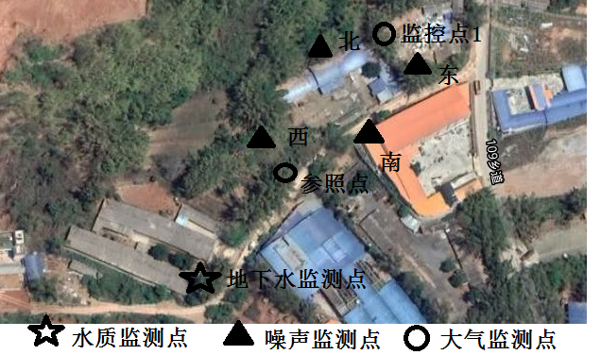

废气检测结果
废气非甲烷总烃检测结果 单位：mg/m3
检测点位 | 采样日期/接样日期 | 采样时段 | 样品编号 | 检测项目
 |  |  |  | 非甲烷总烃
参照点 | 2020.03.15/2020.03.16 | 10:00 | G200315N01-1 | 0.24
参照点 | 2020.03.15/2020.03.16 | 10:10 | G200315N01-2 | 0.36
参照点 | 2020.03.16/2020.03.17 | 11:00 | G200316N01-1 | 0.22
参照点 | 2020.03.16/2020.03.17 | 11:11 | G200316N01-2 | 0.24
监控点 | 2020.03.15/2020.03.16 | 10:20 | G200315N02-1 | 1.41
监控点 | 2020.03.15/2020.03.16 | 10:30 | G200315N02-2 | 1.22
监控点 | 2020.03.16/2020.03.17 | 11:20 | G200316N02-1 | 1.14
监控点 | 2020.03.16/2020.03.17 | 11:34 | G200316N02-2 | 1.18

三、周围1公里范围内居民及周边土地使用情况
序号 | 居民点 | 位置距离 | 人数 | 周边土地使用情况
1 | 户允村 | 北侧600m | 190人 | 耕地
2 | 那老 | 南侧1Km | 170人 | 耕地
3 | 石头山 | 西侧1Km | 250人 | 耕地
项目区位于芒市风平镇发帕户允村，距离居民点较远，四周均为种植农作物的农民用地，项目周边土地不涉及饮用水源、风景名盛区、自然保护区及其他需要特殊保护的动植物。

四、厂房面积：单位（m²）
总面积 | 仓库 | 填埋场 | 焚烧厂 | 预处理厂 | 综合  利用厂 | 车 库 | 绿化  面积
3466.67m² | 300m² | 0 | 0 | 0 | 0 | 0 | 300

五、设施所在地的地质结构
项目区大地构造属青藏滇缅印尼“歹”字形构造体系，西支中段与南北向构造体系的复合部位，属于高黎贡山—三台山弧形构造带，处于龙陵—瑞丽一线大断裂带以东，地史属滨海、浅海交替环境，隶属保山—掸邦微型板块。在燕山运动中期和晚期两板块发生碰撞，海域消失，把两部拼接成一体，结束了东西两部差异发展的历史，于新生代起开始了统一发展演变历程。由于两板块俯冲碰撞，使广大地区迅速升起发生褶皱、断裂和岩浆活动，并使岩石遭受变质作用和混合岩化的深刻改造，形成德宏走向为北东—南西向的系列褶皱、断裂和变质岩与岩浆岩的地质构造格局和地貌形态基础。项目区岩类属于酸性结晶岩类。

六、申请经营内容 （按表格填报）

单位：（万吨/年）
危险废物名称 | 危险废物编号 | 收集  规模 | 贮存  规模 | 处 置
 |  |  |  | 处置  规模 | 处置方式
废矿物油（HW08  ） | 900-249-08  900-199-08  900-214-08 | 0.2 | 25t/次 | / | 收集后送至云南新昊环保科技有限公司处置
经营活动区域范围 |  | 芒市及周边地区
七、 拟接受的危险废物特性分析和描述
编号 | 废物名称 | 废物类别 | 典型组成成份及其比例 | 主要危害物质及其比例 | 危险特性 | 物理化学  性质
900-249-08  900-199-08  900-214-08 | 废矿物油 | HW08 | 由多种物质组成的复杂混合物，主要成分有C15-C36的烷烃、多环芳烃（PAHs）、烯烃、苯系物、酚类等 | 烷烃、多环芳烃、烯烃、苯系物、酚类等 | 危险废物 | 易燃性
八、厂址周围环境描述
1、厂址周围环境描述
德宏州绿韵再生资源回收有限公司废矿物油临时收集中转点项目位于德宏州芒市风平镇法帕户允村顺广安马地（中心地理坐标：N24°24′06″、E98°34′53″），项目北侧约255m为户允村居民，项目东北侧约368m为户允小学，项目南侧约20m为厂房，距离项目最近的地表水体为项目西北侧约5.8km处的芒市大河。
表8环境保护目标及敏感点表
序号 | 关心点名称 | 位置距离 | 保护类别 | 采用标准
1 | 户允村居民 | 北侧255m | 大气环境  声环境 | 《环境空气质量标准》（GB3095-2012）二级标准；  区域内噪声执行《声环境质量标准》（GB3096-2008）2类标准
2 | 户允小学 | 东北侧368m | 大气环境  声环境
3 | 芒市大河 | 西北侧5.8km | 地表水  环境 | 《地表水环境质量标准》（GB3838—2002）III类标准
4 | 植被、地貌 | 项目用地范围 | 生态环境 | /
- 厂区平面布置图
中转点主要以废油临时存放区及运输空场地为主，房区地面进行浇灌处理防渗。废油临时存放区位于项目北侧，废油临时存放区内设置有废油储罐区，地面进行防渗处理，废油储罐区内设置一个30m³的废油储罐，一个应急储罐50m³，外围设置80m³的安全围堰。废油临时存放区内西北侧设置有一个20m²的废物暂存间，围堰内设置一个2m²的消防沙池和一个5m³的消防应急水池，废油临时存放区外设置一个5m³的隔油池。另外废油临时存放区内还放置有应急储备用品，如灭火器、破拆装备、钢桶、铁铲、吸油棉等。废油临时存放区场地开阔，可以停放运输车辆。废油临时存放区东侧设置开口3米宽的大门。办公区位于项目区东侧，在远离废油临时存放区的一侧，旱厕在项目区的西侧，项目区大门设置在场地东南侧，宽6m，与乡村道路连接，便于车辆运输行驶。项目具体平面布置图详见下图。

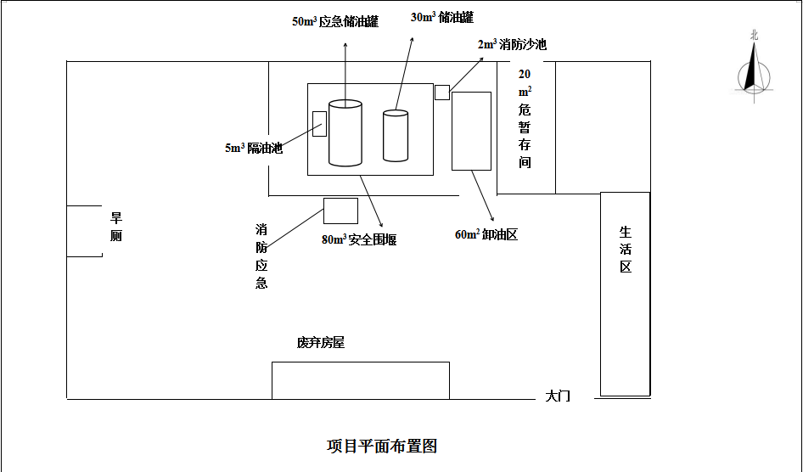

九、污染防治措施（含应急措施）
（1）废气
本项目废气主要为废矿物油油罐大小呼吸、装卸油损失及跑冒滴漏等排放的非甲烷总烃，均为无组织排放，项目运营期油罐大小呼吸、装卸油损失及跑冒滴漏等排放的非甲烷总烃无组织排放污染物最大落地浓度为 0.02437mg/m3，占标率为 1.22%，出现在下风向 48m 处，能满足 2.0mg/m3标准限值，对区域内环境空气影响较小。
- 噪声
加强管理，禁止暴力搬运，限制进场车速、禁止鸣笛等。由预测结果可知，项目厂界噪声值都能达到 GB12348-2008《工业企业厂界环境噪声排放标准》中 2 类标准，生产车间距离最近的敏感点 100 米以上，生产噪声经距离衰减后对其影响较小。
- 废水
项目生活污水经化粪池处理后，由农民运走，作为农家肥使用。
（4）固废
项目产生的固体废物主要为生活垃圾和危险废物，项目生活垃圾和危险废物严格按照相关要求和技术规范进行处理后，分类收集，设置专用危险废物暂存间，加强危险废物的收集、管理措施。生活垃圾统一由当地环卫部门统一收集。项目产生的固体废物都能得到妥善处理，对周边环境的影响在可控制的范围内
（5）环境风险防范措施
1、仓库外围隔离墙体建设；2、消防设施、警示标志、应急防护设施等；3、硬化地面，地面无裂隙；4、通讯设备、公用设备、隔离设施、报警装置、照明设施、防风防晒防雨设施等；5、应急物资、防护服等；6、降低风险事故的发生概率，减小风险事故后果损失设置导流沟，事故状态将泄漏液引入截留池中，仓库内设置1个截留池，经导流槽进入截留池的冲洗废水，委托资质单位处理处置；并设5m³地埋式事故池1座，平时保持空置状态。
(6)事故应急措施
在事故发生后，迅速准确的处理事故，尽可能减少事故所造成的损失，平时必须做好应急救援的准备工作，落实岗位责任制和各项制度以及充分准备好应急物资和装备储备以应对突发事故。具体措施为：
①落实应急救援组织，救援指挥部成员和救援人员应按照任务分工，本着便于领导、便于集结和开展救援的原则，每年初要根据人员进行组织调整，确保救援组织的落实。
②要做好救援物资器材的准备工作，并有物资库人员保管，定期检查保养，使其处于良好状态。
③定期组织救援训练，各救援队伍按专业每年训练一次，提高指挥水平和救援能力。
④定期组织全公司学习安全生产知识和消防安全知识。
⑤落实检查制度，每季对消防器材、抢修工具等救援物资和应急救援工作落实情况进行检查。
⑥每年末对应急救援工作进行总结评比。
⑦要求企业在生产过程对应急预案不断加以演练，进行补充完善。
（7）环境应急物资、装备、场所状况
为保障应急需要，公司根据需要设置应急救援物资，并指定专人管理，确保应急物资种类、数量、性能、存放位置符合应急需要，在需要时可及时获取并有效使用。应急救援物资、器材见表9-1。

表9-1 突发环境事件应急救援物资一览表
序号 | 设备设施名称 | 规格、型号、数量 | 存放位置 | 检查状况
1 | 雨衣、雨鞋 | 2套 | 应急物资室 | 正常
2 | 应急灯 | 2盏 | 应急物资室 | 正常
3 | 安全绳 | 1根 | 应急物资室 | 正常
4 | 工作手套 | 4双 | 应急物资室 | 正常
5 | 手推式干粉灭火器 | 3个 | 装卸区 | 正常
6 | 消防沙 | 3立方米 | 装卸区 | 正常
7 | 消防铲 | 2把 | 装卸区 | 正常
8 | 消防桶 | 2个 | 装卸区 | 正常
9 | 安全帽 | 2个 | 应急物资室 | 正常
10 | 干粉灭火器 | 4个 | 应急物资室 | 正常
11 | 灭火毯 | 2床 | 应急物资室 | 正常
12 | 吸油棉 | 10千克 | 应急物资室 | 正常
13 | 手持二氧化碳灭火器 | 4台 | 应急物资室 | 正常
德宏州绿韵再生资源回收有限公司废矿物油临时收集中转点项目厂区外为农村山地,地势开阔，当发生环境风险时可利用作为应急救援的场地。

（8）可请求救援的外部应急资源状况
德宏州绿韵再生资源回收有限公司废矿物油临时收集中转点项目位于芒市风平镇法帕户允村顺广安马地，中心地理坐标：N24°24′06″、E98°34′53，运输方便，当突发环境事件发生时可以利用项目区周边现有的应急资源。

表9-2 内部可请求求援的应急资源状况
序号 | 机构名称 | 现单位职责 | 姓名 | 联系电话
1 | 总指挥 | 总经理 | 李玉华 | 13888894529
2 | 事故处置组 | 厂长 | 袁加永 | 13887152760
3 | 物资保障组 | 负责人 | 朱开吉 | 13888049033
4 | 环保应急组 | 厂长 | 袁加永 | 13887152760

表9-3 外部可请求求援的应急资源状况

单位 | 办公电话
消防、气防报警电话 | 119
医疗急救 | 120
报警 | 110
急救中心 | 120
德宏州生态环境局芒市分局 | 12369
德宏州环境监测站 | 0692-2121998
芒市政府办公室 | 0692-2121519
芒市人民医院 | 0692-2122460
芒市疾病预防控制中心 | 0692-2109133
芒市应急管理局 | 0692-2120280
户允村居民 | 13095218089

十、审批意见
污染防治股意见：

（章）
年 月 日
环境监察大队意见：

（章）
年 月 日
局领导意见：

（章）
年 月 日

